Перечень транспортных средств, признанных брошенными, разукомплектованными, бесхозяйными
дата осмотра | адрес | марка/модель/гос. номер/цвет | срок добровольного/принудительного перемещения | фотоматериалы
11.10.2018 | Ул. Баррикадная, 19 | ГАЗель  Е824ММ 36  красный | 26.10.2018/ в соответствии с п. 4.1, 4.2 постановления № 36 от 29.01.2018 | 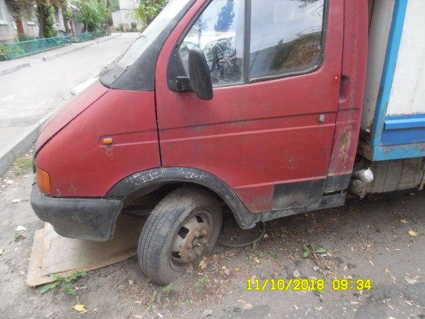 | 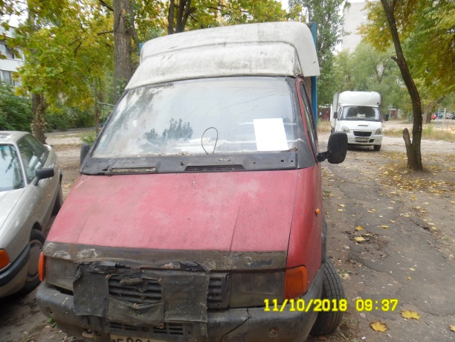
11.10.2018 | Ленинский пр-т, 10а | ВАЗ 2105  М189АО 36  белый | 26.10.2018/ в соответствии с п. 4.1, 4.2 постановления № 36 от 29.01.2018 | 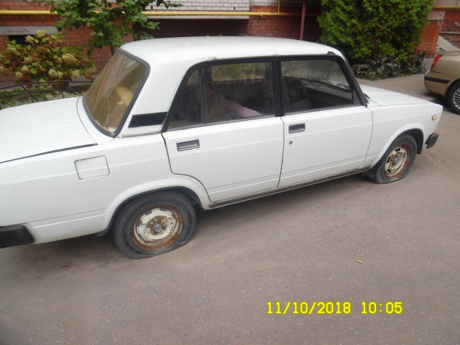 | 